“25 De mayo día de la Revolución”
Así fue la semana de Mayo de 1810
18 de Mayo: El Virrey Baltasar Hidalgo
De Cisneros pidió al pueblo del virreinato que no traicione a la corona y se mantenga fiel a España.
19 De mayo: los criollos reclaman la orponizacion de un cabildo abierto.
20 de Mayo: El Virrey Cisneros recibe a funcionario del cabildo, jefes, militares y criollos con quien trata la convocatoria del cabildo.
21 De mayo: El cabildo toma forma y anuncia que se reunirá el 22.
22 De mayo: Las autoridades del cabildo deciden que es tiempo de que el virrey abandone el cabildo.
23 de mayo: el cabildo forma una junta de gobierno y pone a Cisneros como presidente
24 de mayo: El pueblo indignado protesta hasta conseguir la renuncia de todos los miembros de la junta.
25 de mayo: Los criollos reunidos en la plaza mayor esperan novedades y ese día los cabildantes reconocieron la autoridad de la junta revolucionaria y formaron el Primer gobierno Patrio.

Si no hubiera sucedido la revolución de mayo estaríamos bajo el gobierno español y quizá no tendríamos mucha libertad.

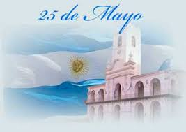
Thiago Corrales

